**Методичка**

**Шаг 1**

|  |  |  |  |
| --- | --- | --- | --- |
| Название машины | IP-адрес | Маска | Шлюз |
| Net1-Admin | 172.16.224.225 | 255.255.255.224 | 172.16.224.228 |
| Net1-OperCA | 172.16.224.227 | 255.255.255.224 | 172.16.224.228 |
| Net1-Open | 172.16.224.226 | 255.255.255.224 | 172.16.224.228 |
| Net1-Coord | Eth0: 172.16.224.228 | Eth0: 255.255.255.224 | 10.8.248.2 |
| Eth1: 10.8.248.1 | Eth1: 255.255.255.0 |
| Net2-Client | 10.10.20.130 | 255.255.255.128 | 10.10.20.129 |
| Net2-Coord | Eth0: 10.10.20.129 | Eth0: 255.255.255.128 | 10.8.248.1 |
| Eth1: 10.8.248.2 | Eth1: 255.255.255.0 |

|  |  |
| --- | --- |
| Название машины | IP-адрес |
| Net1-Admin | Visual C, ЦУС Сервер, УКЦ, Vipnet Client, CA Informing |
| Net1-OperCA | Visual C, Vipnet Client, Publication Service, Registration point |
| Net1-Open | Visual C, SQL, ЦУС Клиент |
| Net2-Client | Visual_C, Client_R(C.5) |

**Net1 – Admin:**

Сделать снепшот, убрать галочку,

Сначала в настройках убираем галочку на каждой машине!!(чтобы дата не слетала)

Поменять дату на 21.09.21, отключить брандмауэр,

включить общий доступ (Открыть «Параметры сети и Интернет»\Ethernet\Центр управления сетями и общим доступом\Изменить дополнительные параметры общего доступа)

поставить ip – 172.16.224.225,

маска – 255.255.255.224,

шлюз – 172.16.224.228

**Net1 – Open:**

Сделать снепшот, убрать галочку**,** Поменять дату на 21.09.21,

отключить брандмауэр,

включить общий доступ (Открыть «Параметры сети и Интернет»\Ethernet\Центр управления сетями и общим доступом\Изменить дополнительные параметры общего доступа)

поставить ip – 172.16.224.226, маска – 255.255.255.224, шлюз – 172.16.224.228

Установить Visual C, SQL:

Visual C – Vipnet_A.7_R\SOFT\___000\SERVER_I\PACKAGES\VISUAL_C

SQL – Vipnet_A.7_R\SOFT\___000\SERVER_I\PACKAGES\SQLEXPRE

После установки в пуске нахожу SQL Server (manager), тут нужно TCP/IP (поставить в Enabled), после этого (где WINN) делаю – Restart

**Шаг 2**

**Net1 – Admin:** устанавливаем ЦУС сервер (**ПЕРЕД УСТАНОВКОЙ ЦУС СЕРВЕРА, УСТАНОВИТЕ И НАСТРОЙТЕ СУБД SQL**)

Visual C – Vipnet_A.7_R\SOFT\___000\SERVER_I\PACKAGES\VISUAL_C

ЦУС сервер - Vipnet_A.7_R\SOFT\___000\SERVER_I\PACKAGES\RU_RU (через powershell, через администратора), (если на этапе установки ЦУС сервера через powershell выводится ошибка установите его вручную)

Заходим в ЦУС вводим IP-адрес (172.16.224.226, проверка подлинности SQL, имя sa, пароль xxXX1234 и проверить подключение, если всё успешно, то продолжаем установку)

Изображение выглядит как текст, снимок экрана, программное обеспечение, Значок на компьютере

Контент, сгенерированный ИИ, может содержать ошибки.

**Net1 – Open:**

ЦУС клиент (устанавливается только после тога как установили ЦУС сервер!) -Vipnet_A.7_R\SOFT\___000\CLIEYNT_I\PACKAGES\RU_RU (установка через power shell!) (ЦУС клиент является единственным приложением котрое устанавливается через PowerShell)

**Net1 – Admin:** устанавливаем VIPNet клиент

VipNet client - VIPNET_C.5\SOFTWARE\

**Шаг 3**

**Net2-Client:**

Сделать снепшот, убрать галочку**,**

Поменять дату на 21.09.21,

отключить брандмауэр,

включить общий доступ (Открыть «Параметры сети и Интернет»\Ethernet\Центр управления сетями и общим доступом\Изменить дополнительные параметры общего доступа)

поставить ip – 10.10.20.130,

маска – 255.255.255.128,

шлюз – 10.10.20.129

Перед установкой приложений необходимо исправить ошибку кодировки, для начала необходимо зайди в ПАНЕЛЬ УПРАВЛЕНИЯ, далее ЧАСЫ И РЕГИОНЫ, там находим РЕГИОНАЛЬНЫЕ СТАНДАРТЫ, переходим на вкладку ДОПОЛНИТЕЛЬНО, ИЗМЕНИТЬ ЯЗЫК СИСТЕМЫ, и выбираем язык системы.

Установить Visual C,

Visual C – Vipnet_A.7_R\SOFT\___000\SERVER_I\PACKAGES\VISUAL_C

Установить VIPNet client

VipNet client - VIPNET_C.5\SOFTWARE\

**Net1-OperCA:**

Сделать снепшот, убрать галочку**,**

Поменять дату на 21.09.21,

отключить брандмауэр,

включить общий доступ (Открыть «Параметры сети и Интернет»\Ethernet\Центр управления сетями и общим доступом\Изменить дополнительные параметры общего доступа)

поставить ip – 172.16.224.227,

маска – 255.255.255.224,

шлюз – 172.16.224.228\

Visual C – Vipnet_A.7_R\SOFT\___000\SERVER_I\PACKAGES\VISUAL_C

Установить VIPNet Client – VIPNET_C.5\SOFTWARE\

**Net1 – Admin:** устанавливаем УКЦ

УКЦ - Vipnet_A.7_R\SOFT\______\ (power shell) (PowerShell необязательно)

**Net1 – Open:**

Заходим в ЦУС, входим под IP Admina (172.16.224.225) по умолчанию ставлю логин и пароль (Administrator)

Меняем пароль на (xxXX1234)

Далее подключаю диск с лицензией (тыкаю на вкладку с машиной пкм, выбираю CD/DVD drive 1, и там диск с лицензией)

Через корзину открываю диск с лицензией и выбираю файл (______.ITC)

Изображение выглядит как текст, снимок экрана, программное обеспечение, компьютер

Контент, сгенерированный ИИ, может содержать ошибки.

**Net1 – Admin:**

Захожу в удостоверяющий и ключевой центр, (Вход по IP Open1, SQL-сервер: 172.16.224.226)

Пишу под логин sa и пароль (xxXX1234), до этого момента везде (Далее), а потом ставлю галочку в (Собственный пароль), Ставлю пароль (xxXX1234)

**Шаг 4**

**Net1 – Open:**

**З**аходим в ЦУС, Создаём 2 Координатора, затем добавляем ещё 3 пользователей по таблице. Захожу (моя сеть / Создать справочники / Создать для всего списка)

Добавить координаторам ролей узла - Coordinator HW-VA, Добавление роли для AdminS - Registration Point, Policy Manager, для Node_CR - Registration Point

Добавление координатора в межсерверный каналы друг-друга, удаление ролей узла, добавление роли узла для координатора

Сохранение сетевой структуры в файл(формат html)

|  |  |  |  |  |  |
| --- | --- | --- | --- | --- | --- |
| Пользователь | Root_ Coordinator | AdminS | Node_CR | Sub_Coordinator | Rem_Client |
| Root_Coordinator | **×** | **\*** | **\*** | **\*** |  |
| AdminS | **\*** | **×** | **\*** |  | **\*** |
| Node_CR | **\*** | **\*** | **×** | **\*** |  |
| Sub_Coordinator | **\*** |  | **\*** | **×** | **\*** |
| Rem_Client |  | **\*** |  | **\*** | **×** |

|  |  |
| --- | --- |
| Название машины | Роли узла |
| Root_Coordinator | Coordinator HW-VA |
| Sub_Coordinator | Coordinator HW-VA |
| AdminS | Registration Point, Policy Manager |
| Node_CR | Registration Point |

**Net1 – Admin:**

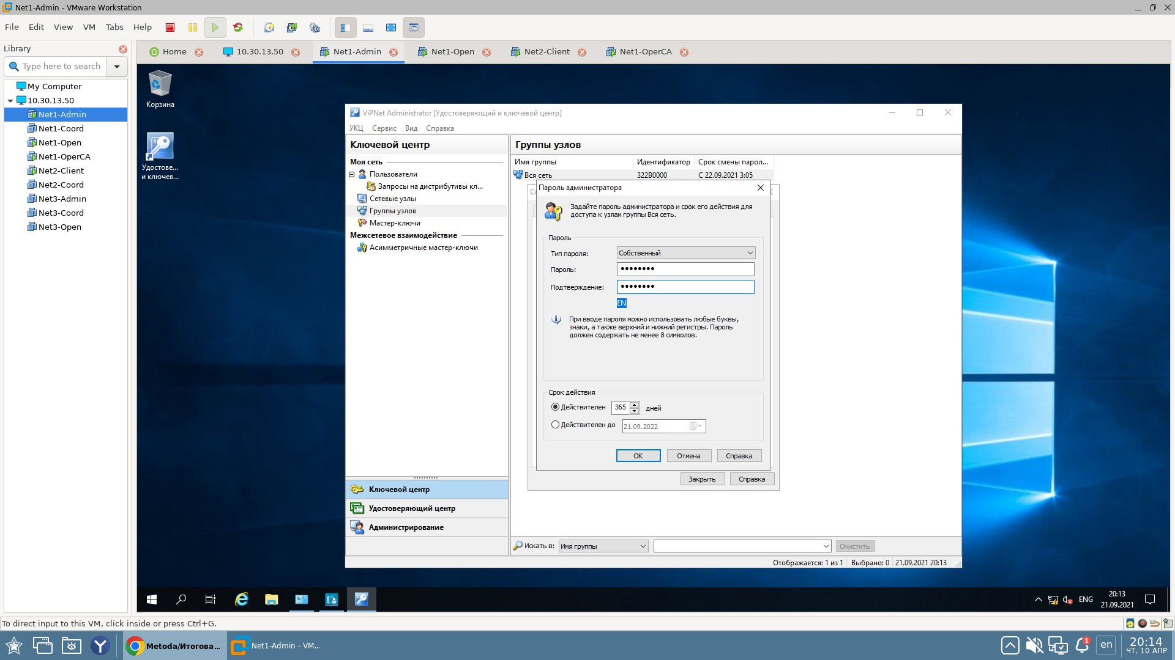

Заходим в УКЦ, сеть, дополнительно смена пароля xxXX1234

Далее заходим в Сетевые узлы и создаём узлы. Захожу в сетевые узлы, выделяю все и (ПКМ) (выдать новый дистрибутив ключей).

Пользователи, отправка в ЦУС, ЦУС отправка справочников

Создал папку и перенес ключи

Изображение выглядит как текст, программное обеспечение, компьютер, Значок на компьютере

Контент, сгенерированный ИИ, может содержать ошибки.

Захожу в VipNet Client. Тут потребуется флешка, на которой будут перенесены ключи, которые были сделаны. Установить ключи

На остальных машинах: OperCa — ключи (Node_CR), Net2_Client – ключи (Rem_Client)

Изображение выглядит как текст, программное обеспечение, Значок на компьютере, Мультимедийное программное обеспечение

Контент, сгенерированный ИИ, может содержать ошибки.

**Захожу на каждую машину в VipNet:**

, Фильтр защищённой и фильтр открытой сети – свойства – пропускать трафик - И нажимаю применить

**Шаг 5**

**Net1_Coord:**

Сделать снепшот перед запуском координатора, убрать галочку до запуска координатора и после того как он запустился!!!

Тут логин и пароль (user) и пишу (2), настройка даты и времени, подключаем флешку

Выбираем Sub_Coordinator, пароль (xxXX1234), чтобы переместить (*) нужно нажать пробел

UP, StaticIP, (IP-address172.16.224.228, net mask 255.255.255.224)

UP, StaticIP, (IP-address10.8.248.1, net mask 255.255.255.0)

Down, IP-address(10.8.248.2)

Off, Off, No, No, Yes, Finish

Перед авторизацией проверить что убрали галочку

**Net2-Coord:**

Сделать снепшот перед запуском координатора, убрать галочку до запуска координатора и после того он запустился!!!

Тоже самое (В начале как у первого, но разные IP)

IP-address: (10.10.20.129), Netmask: (255.255.255.128)

IP-address: (10.8.248.2), Netmask: (255.255.255.0)

IP-address: 10.8.248.1

Перед авторизацией проверить что убрали галочку

**Net2 – Client:**

Захожу в VipNet, выбираюAdminS– пкм – свойства – (добавляю IP-address:(172.16.224.225)

Админ=AdminS (172.16.224.225)

OperCa=Node_CR(172.16.224.227)

Net2-Client=Rem_Client(10.10.20.130)

Net1-Coord=Root_Coordinator(172.16.224.228, 10.8.248.1)

Net2Coord=Sub_Coordinator(10.10.20.129, 10.8.248.2)

Возможные ошибки:

При установке ЦУС сервера выдает ошибку при проверке соединения:

1. Проверти правильность настроек СУБД
2. Проверти правильность IP-address Admin и Open, а также отключен ли Firewall и не сбилась ли дата
3. Также возможна неправильная установка ip-address на одно из машин, для проверки заходим в настройки, сеть и интернет, и просмотр свойств сети, сверяем в стрке IPV-4 IP-address машины, если IP-неправильный сбрасываем машину (см. рисунок 1-2)

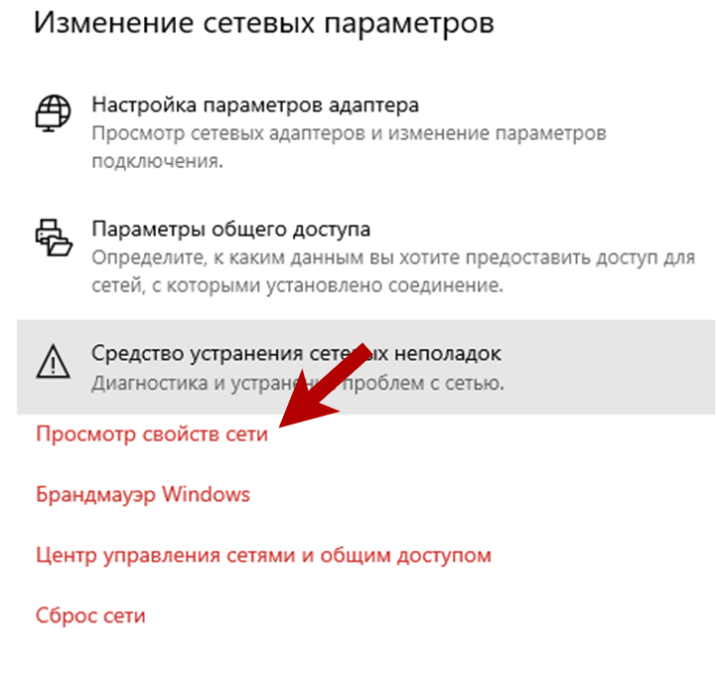

Рисунок 1 - Просмотр свойств сети

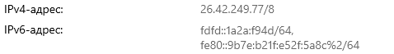

Рисунок 1 - Проверка корректности IP-addressa, в строке IPv4

1. Проверти имя, указанное в настройках СУБД имя должно быть WINNCCSQL, также возможно, что пароль мог быть установлен на русском языки или Caps Lock, или в комбинации русского языка и Caps Lock.

ПАМЯТКА МАСКИ

1. В exel или на тетрадном листе, расписываем колонку префикса масок от 0 до 32

|  |
| --- |
| Префикс.  маски |
| 0 |
| 1 |
| 2 |
| … |
| 32 |

1. После того как расписали колонку от 0 до 32, слева с соответствием с числами в расписанной колонки, прописываем колонку маски подсети, для начало необходимо запомнить первых 7 масок:

|  |  |
| --- | --- |
| Маски подсети | Перфикс.  маски |
| 0.0.0.0 | /0 |
| 128.0.0.0 | /1 |
| 192.0.0.0 | /2 |
| 224.0.0.0 | /3 |
| 240.0.0.0 | /4 |
| 248.0.0.0 | /5 |
| 252.0.0.0 | /6 |
| 254.0.0.0 | /7 |

1. После того как мы запомнили 7 начальных масок подсети, начиная с /8 префикса маски повторяются, но с изменениями, допустим в маске 0.0.0.0, сдвигаем все числа вправо, и в начало добавляем 255, также последняя цифра уничтожается, в итоге получаем 255.0.0.0 (см. рисунок 1), и так повторяем до 32-го префикса.

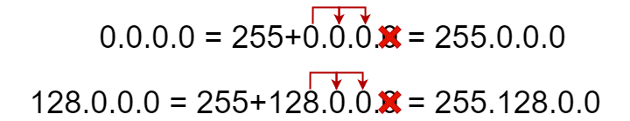

Рисунок 1 – Пример сдвига чисел

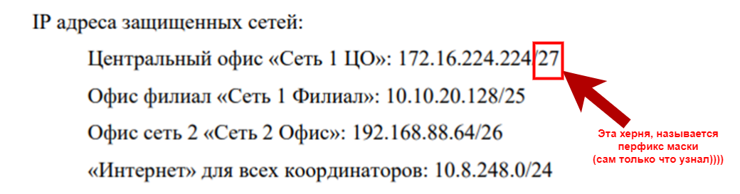

Рисунок 2 – Перефикс маски

Таблица №1 - Маски подсети

|  |  |  |
| --- | --- | --- |
| Маска подсети | Префикс маски | Двоичная запись маски |
| 0.0.0.0 | /0 | 00000000.00000000.00000000.00000000 |
| 128.0.0.0 | /1 | 10000000.00000000.00000000.00000000 |
| 192.0.0.0 | /2 | 11000000.00000000.00000000.00000000 |
| 224.0.0.0 | /3 | 11100000.00000000.00000000.00000000 |
| 240.0.0.0 | /4 | 11110000.00000000.00000000.00000000 |
| 248.0.0.0 | /5 | 11111000.00000000.00000000.00000000 |
| 252.0.0.0 | /6 | 11111100.00000000.00000000.00000000 |
| 254.0.0.0 | /7 | 11111110.00000000.00000000.00000000 |
| 255.0.0.0 | /8 | 11111111.00000000.00000000.00000000 |
| 255.128.0.0 | /9 | 11111111.10000000.00000000.00000000 |
| 255.192.0.0 | /10 | 11111111.11000000.00000000.00000000 |
| 255.224.0.0 | /11 | 11111111.11100000.00000000.00000000 |
| 255.240.0.0 | /12 | 11111111.11110000.00000000.00000000 |
| 255.248.0.0 | /13 | 11111111.11111000.00000000.00000000 |
| 255.252.0.0 | /14 | 11111111.11111100.00000000.00000000 |
| 255.254.0.0 | /15 | 11111111.11111110.00000000.00000000 |
| 255.255.0.0 | /16 | 11111111.11111111.00000000.00000000 |
| 255.255.128.0 | /17 | 11111111.11111111.10000000.00000000 |
| 255.255.192.0 | /18 | 11111111.11111111.11000000.00000000 |
| 255.255.224.0 | /19 | 11111111.11111111.11100000.00000000 |
| 255.255.240.0 | /20 | 11111111.11111111.11110000.00000000 |
| 255.255.248.0 | /21 | 11111111.11111111.11111000.00000000 |
| 255.255.252.0 | /22 | 11111111.11111111.11111100.00000000 |
| 255.255.254.0 | /23 | 11111111.11111111.11111110.00000000 |
| 255.255.255.0 | /24 | 11111111.11111111.11111111.00000000 |
| 255.255.255.128 | /25 | 11111111.11111111.11111111.10000000 |
| 255.255.255.192 | /26 | 11111111.11111111.11111111.11000000 |
| 255.255.255.224 | /27 | 11111111.11111111.11111111.11100000 |
| 255.255.255.240 | /28 | 11111111.11111111.11111111.11110000 |
| 255.255.255.248 | /29 | 11111111.11111111.11111111.11111000 |
| 255.255.255.252 | /30 | 11111111.11111111.11111111.11111100 |
| 255.255.255.254 | /31 | 11111111.11111111.11111111.11111110 |
| 255.255.255.255 | /32 | 11111111.11111111.11111111.11111111 |